Задача К4

Прямоугольная пластина (рис. К4.0-К4.4) или круглая пластина радиуса R = 60 см (рис. К4.5-К4.9) вращается вокруг неподвижной оси по закону , заданному в табл. К4. Положительное направление отсчета угла показано на рисунках дуговой стрелкой. На рис. К4.0, К4.1, К4.2, К4.5, К4.6 ось вращения перпендикулярна плоскости пластины и проходит через точку 0 (пластина вращается в своей плоскости); на рис. К4.3, К4.4, К4.7, К4.8, К4.9 ось вращения ОО₁| лежит в плоскости пластины (пластина вращается в пространстве).
По пластине вдоль прямой BD (рис. К4.0-К4.4) или по окружности радиуса R (рис. К4.5-К4.9) движется точка М; закон её относительного движения, т.е. зависимость s = АМ = f₂(t) (s выражено в сантиметрах, t - в секундах), задан в таблице К4 отдельно для рис. К4.0-К4.4 и для рис. К4.5-К4.9; там же даны размеры b и t. На рисунках точка М показана в положении, при котором s= АМ>0 (при 5<0 точка М находится по другую сторону от точки A).
Найти абсолютную скорость и абсолютное ускорение точки М в
момент времени t₁= 1с.

Указания. Задача К4 составлена на сложение движение точки. Для её решения следует воспользоваться теоремами о сложении скоростей и сложении ускорений. Прежде чем производить расчеты, следует по условиям задачи определить, где находится точка М на пластине в момент времени t₁ = 1с, и изобразить точку именно в этом положении (а не произвольном, показанном на рисунках к задаче).
В случаях, относящихся к рис. К4.5-К4.9, при решении задачи не подставлять числового значения R, пока не будут определены положение точки М в момент времени t₁ = 1с и угол между радиусами СМ и СА в этот момент.
Задача К4 содержит две задачи - К4а и К4б, - которые необходимо решить.

Варианты задачи К4

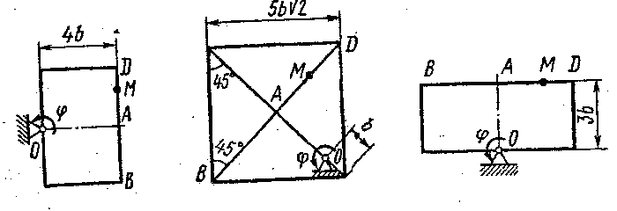
Рис. К4.0 Рис. К4.1 Рис. К4.2

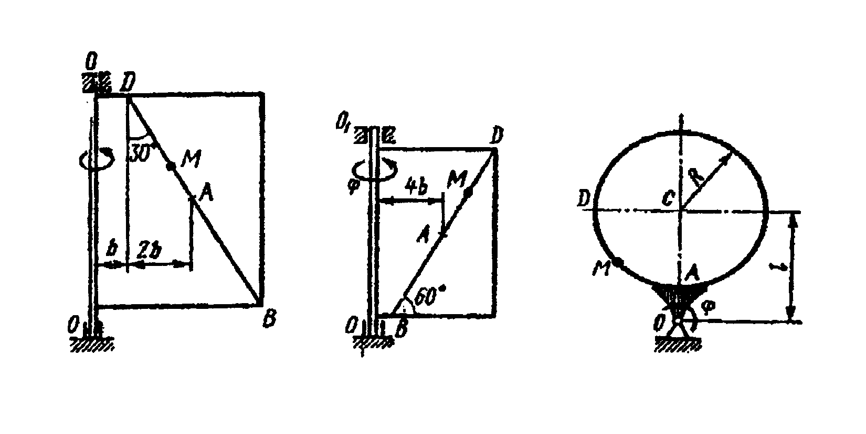

Рис. К4.3 Рис. К4.4 Рис. К4.5

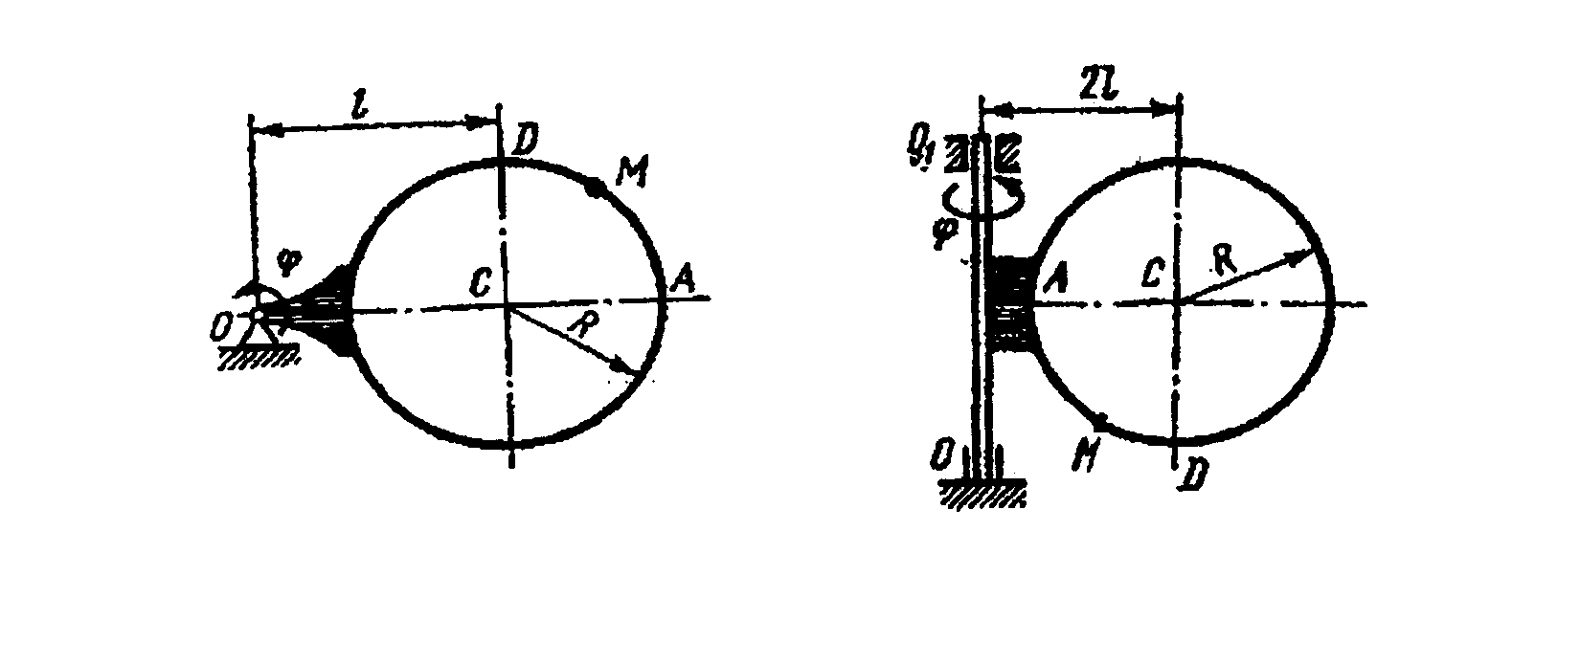

Рис. К4.6 Рис. К4.7

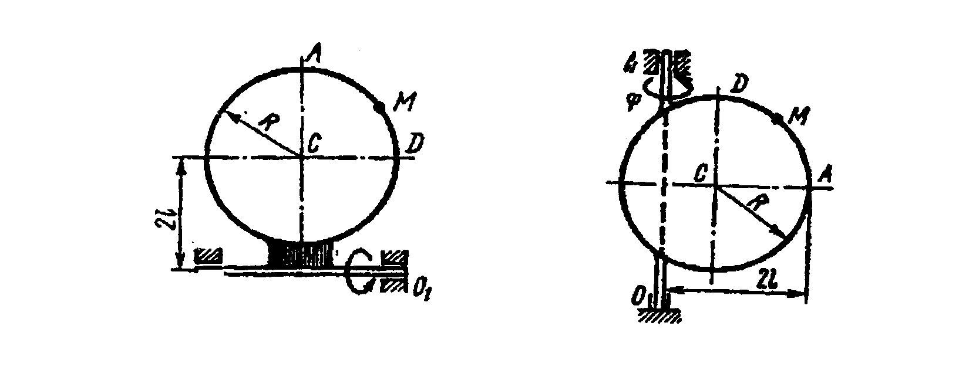

Рис. К4.8 Рис. К4.9

Таблица К4

№ условия | Для всех рисунков | Для рис. К4.0-К4.4 |  | Для рис. К4.5-К4.9
№ условия |  | b, см |  | l | $$S=\text{AM}=f_{2}(t)$$
0 | 4(t²-t) | 12 | 50(3t-t²)-64 | R | $$\frac{π}{3}R(4t^{2}−2t^{3})$$
1 | 3t²-8t | 16 | 40(3t²-t⁴)-32 | $$\begin{aligned}\frac{3}{4}R \\ \end{aligned}$$ | $$\frac{π}{2}R(2t^{2}−t^{3})$$
2 | 6t³-12t² | 10 | 80(t²-t)+40 | R | $$\frac{π}{3}R(2t^{2}−1)$$
3 | t²-2t³ | 16 | 60(t⁴-3t²)+56 | R | $$\frac{π}{6}R(3t−t^{2})$$
4 | 10t²-5t³ | 8 | 80(2t²-t³)-48 | R | $$\frac{π}{3}R(t^{3}−2t)$$
5 | 2(t²-t) | 20 | 60(t²-2t²)+32 | R | $$\frac{π}{6}R(t^{3}−2t)$$
6 | 5t-4t² | 12 | 40(t²-3t)+32 | $\frac{3}{4}R$$\begin{aligned}\frac{3}{4}R \\ \end{aligned}$ | $$\frac{π}{2}R(t^{3}−2t^{2})$$
7 | 15t-3t² | 8 | 60(t-t³)+24 | R | $$\frac{π}{6}R(t−5t^{2})$$
8 | 2t³-11t | 10 | 50(t³-t)-30 | R | $$\frac{π}{3}R(3t^{2}−t)$$
9 | 6t²-3t³ | 20 | 40(t-2t³)-40 | $$\begin{aligned}\frac{3}{4}R \\ \end{aligned}$$ | $$\frac{π}{2}R(t−2t^{2})$$
Пример решения задачи К4а

Пластина ОЕАВ₁D (ОЕ = OD, рис. К4а) вращается вокруг оси, проходящей через точку О перпендикулярно плоскости пластины по закону $ϕ=f(t)$(положительное направление отсчета угла $ϕ$ показано на рис. К4а дуговой стрелкой). По дуге окружности радиуса R движется точка 1 по закону $s=\text{AB}=f_{2}(t)$(положительное направление отсчета s - от А до В).
Дано: R = 0,5 м, $ϕ=t−0\text{.}5t^{3}$, $s=πR\text{cos}({πt}/3)$ ($ϕ$ - в радианах, s - в метрах, t - в секундах).
Определить $ν_{\text{абс}},а_{\text{абс}}$ в момент времени t₁= 2с.

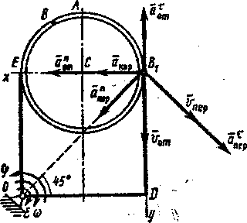

Рис. К4а

Решение. Рассмотрим движение точки В как сложное, считая её движение по дуге окружности относительным, а вращение пластины - переносным движением. Тогда абсолютная скорость ${\vec{ν}}_{\text{абс}}$и абсолютное ускорение ${\vec{ν}}_{\text{абс}}$точки найдутся по формулам:
${\vec{ν}}_{\text{абс}}={\vec{ν}}_{\text{отн}}+{\vec{ν}}_{\text{пер}}$ ; (1)
${\vec{а}}_{\text{абс}}={\vec{а}}_{\text{отн}}+{\vec{а}}_{\text{пер}}+{\vec{а}}_{\text{кор}}$,

где ${\vec{а}}_{\text{отн}}={\vec{а}}^{τ_{\text{отн}}}+{\vec{а}}^{n_{\text{отн}}},{\vec{а}}_{\text{пер}}={\vec{а}}^{τ_{\text{пер}}}+{\vec{а}}^{n_{\text{пер}\text{.}}}$

Определим все входящие в равенства (1) величины.

1. Относительное движение. Это движение происходит по закону

$s=A\overset{˘}{B}=πR\text{cos}({πt}/3)$. (2)

Сначала установим, где будет находиться точка В на дуге окружности в момент времени t₁. Полагая в уравнении (2) t₁=2с, получим .
Тогда . Знак «минус» свидетельствует о том, что точка В в момент времени t₁=2с находится противоположно от точки А. Изображаем её на рис. К4а в этом положении (точка В₁).
Теперь находим числовые значения

где - радиус кривизны относительной траектории, равный радиусу окружности R.

Для момента t₁=2с, R=0,5 м получим

(3)

Знаки показывают, что вектор направлен в сторону положительного отсчета расстояния s, а вектор - в противоположную сторону; вектор направлен к центру С окружности. Изображаем все эти векторы на рис. К4а.
2. Переносное движение (вращение) происходит по закону .
Найдем сначала угловую скорость и угловое ускорение переносного вращения: и при t₁=2c получим
(4)

Знаки указывают, что в момент t₁ = 2с направления и 6ое66мвоположны направлению положительного отсчета угла ; отметим это на рис. К4а (см. стр. 54).
Для определения находим сначала расстояние h ₁ = ОВ₁ точки В₁ от оси вращения О. Из рисунка видно, что h₁==2R = 1,41 м. Тогда в момент времени t₁ = 2с, учитывая равенство (4), получим

(5)

Изображаем на рис. К4а (см. стр. 54) векторы с учетом направлений и и вектор (направлен к оси вращения).
- Кориолисово ускорение. Модуль кориолисова ускорения определяем по формуле , где -
угол между вектором и осью вращения (вектором ). В нашем
случае этот угол равен 90°, так как ось вращения перпендикулярна
плоскости пластины, в которой расположен вектор . Численно
в момент времени t₁ = 2с, так как в этот момент = 1,42 м/с и , получим
. (6)

Направление найдем по правилу Н.Е. Жуковского: так как вектор лежит в плоскости, перпендикулярной оси вращения, то повернем его на 90° в направлении , т.е. по ходу часовой стрелки. Изображаем на рис. К4а (см. стр. 54). (Иначе направление можно найти, учитывая, что .)
Таким образом, значения всех входящих в правые части равенств (1) (см. стр. 54) векторов найдены и для определения остается только сложить эти векторы. Произведем это сложение аналитически.
4. Определение . Проведем координатные оси В₁xy (см. рис. К4а, стр. 54) и спроектируем почленно обе части равенства на эти оси. Получим для момента времени t₁=2c

После этого находим
Учитывая, что в данном случае угол между равен 45°, значение можно еще определить по формуле:

5. Определение . По теореме о сложении ускорений

(7)

Для определения спроектируем обе части равенства (7) на проведенные оси В₁ху. Получим

Подставив значения, которые все величины имеют в момент времени t₁ = 2с, найдем, что в этот момент
Тогда

Ответ:

Пример решения задачи К4б

Треугольная пластина АDЕ вращается вокруг оси z по закону (положительное направление отсчета угла показано на рис. К4б дуговой стрелкой). По гипотенузе АD движется точка В по закону s = АВ =, положительное направление отсчета s - oт А к D.
Дано: ; - в ради8ое88, s - в сантиметрах, t - в секундах) .
Определить в момент времени t₁ = 2с.

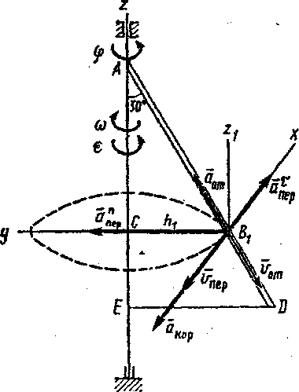

Рис. К4б

Решение. Рассмотрим движение точки В как сложное, считая её движение по прямой AD относительным, а вращение пластины - переносным. Тогда абсолютная скорость и абсолютное ускорение найдутся по формуле:
, (1)

где

- Относительное движение. Это движение прямолинейное и происходит по закону
, (2)

поэтому
В момент времени t₁ = 2c имеем
(3)

Знаки показывают, что вектор направлен в сторону положительного отсчета расстояния s, а вектор - в противоположную сторону.
Изображаем эти векторы на рис. К4б.
2. Переносное движение. Это движение (вращение) происходит по закону Найдем угловую скорость и угловое ускорение переносного вращения и при t₁ = 2с

. (4)

Знаки указывают, что в момент t₁ = 2с направление совпадает с направлением положительного отсчета угла , а направление ему противоположно. Отметим это на рис. К4б (см. стр. 58) соответствующими дуговыми стрелками.
Из рис. К4б находим расстояние h₁ точки В₁ от оси вращения z: Тогда в момент t₁ = 2с, учитывая равенство (4), получим
(5)

Изобразим на рис. К4б (см. стр. 58) векторы (с учетом знаков ) и ; направлены векторы перпендикулярно плоскости ADE, а вектор - по линии B₁C к оси вращения.
3. Кориолисово ускорение. Так как угол между векто-
ром и осью вращения (вектором ) равен 30°, то численно
в момент времени t₁ = 2с

(6)

Направление найдем по правилу Н.Е. Жуковского. Для этого вектор спроектируем на плоскости, перпендикулярную оси вращения (проекция направлена противоположно вектору ), и затем эту проекцию повернем на 90° в сторону , т.е. по ходу часовой стрелки; получим направление вектора . Он направлен перпендикулярно плоскости пластины так же, как вектор (см. рис. К4б, стр. 58).
4. Определение . Так как , а векторы и взаимно перпендикулярны, то ; в момент времени t₁ = 2с = 10,44 см/с.
5. Определение . По теореме о сложении ускорений

. (7)

Для определения проведем координатные оси и вычислим проекции на эти оси. Учтем при этом, что векторы лежат на оси x, а векторы расположены в плоскости , т.е. в плоскости пластины. Тогда, проектируя обе части равенства (7) на оси и учитывая одновременно равенства (3), (5), (6), получим для момента времени t₁ = 2с

Отсюда находим значение .

Ответ: = 10,44 см/с, = 16,64 см/с² .

